GE Sigma Abdeckplatte, flächenbündig kundenspez.

Geberit

Eigenschaften

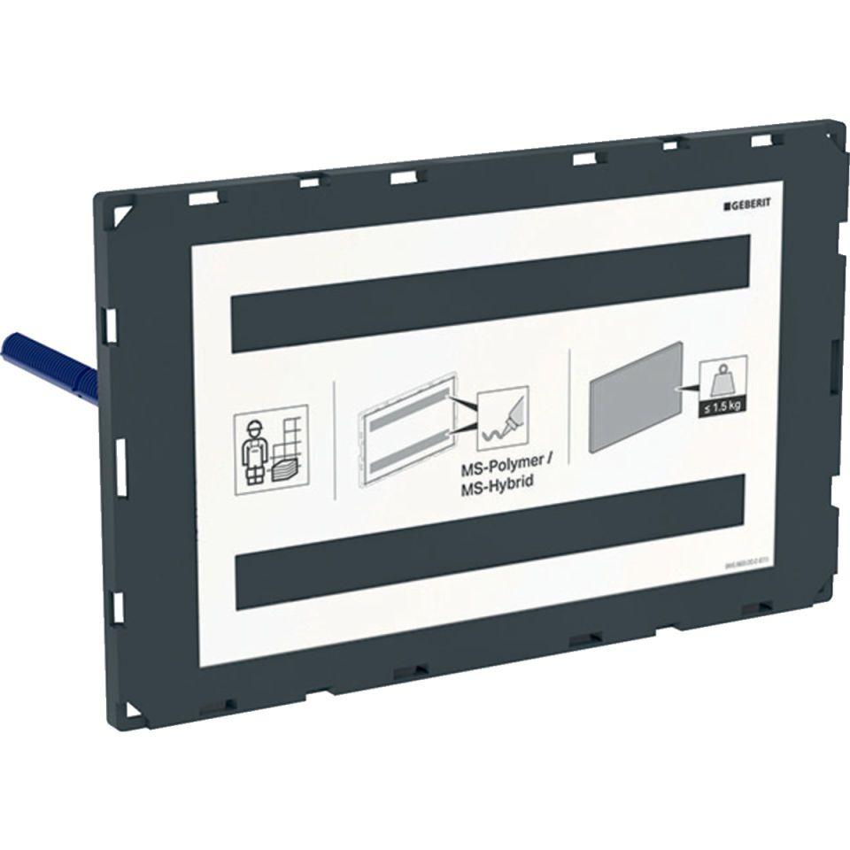

GTIN:

4025416544272

HAN:

115696001

Werkstoff

Kunststoff